****今日动态

2024.2.27 星期二 天气 晴

**今日主题：你快乐 我快乐**

1. **来园情况**

出勤：今天2位小朋友请假。

1. **集体活动《数学：连连看》**

数学活动《连连看》是指按照数字1、2、3、4……的排列顺序用线把它们连起来，从而形成一幅图画。这个活动里涉及到的数学知识是：数序，这里所谓的数序指的是数字按照一定顺序排列，本节活动中涉及的数序是指按照数量少到多有序排列，即1、2、3、4……。本次活动引导幼儿拍手数数，理解、感知相邻数之间的数差关系。

丁曼婷、张奕涵、王诺婉、冯欣、谭沁、徐佳伊、王若鑫、王秋瑶、李慕妍、郑书韵、蒋翊晗、杨易、李璟睿、王知霖、徐梓赫、谌睿、许诺言、周艺天、张悦威、阴少帅、王楷博、徐诺、刘锦宥、黄梓宸、吴文欣、魏锦宸小朋友能从数字1开始按数序进行连线，操作正确；徐筱晞、章昕媛、小朋友也能够再活动中感知相邻数之间相差1的数量关系，如果在操作的时候能倾听好要求就更好了。宗韫玉、也能够大胆操作，如果能再细心一点就更好了。

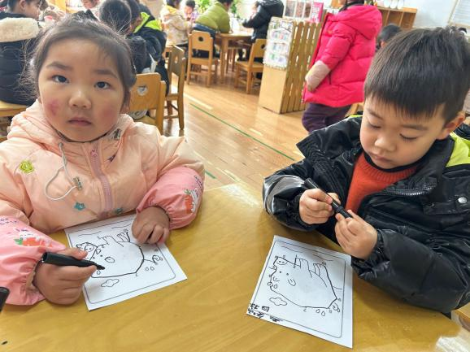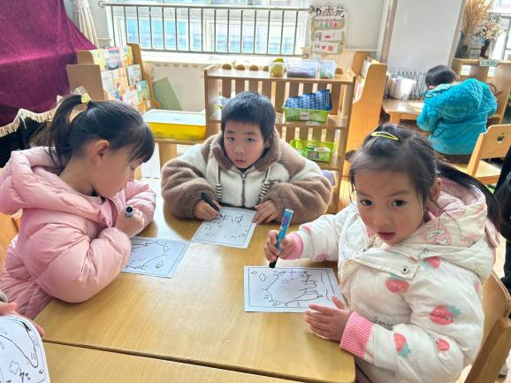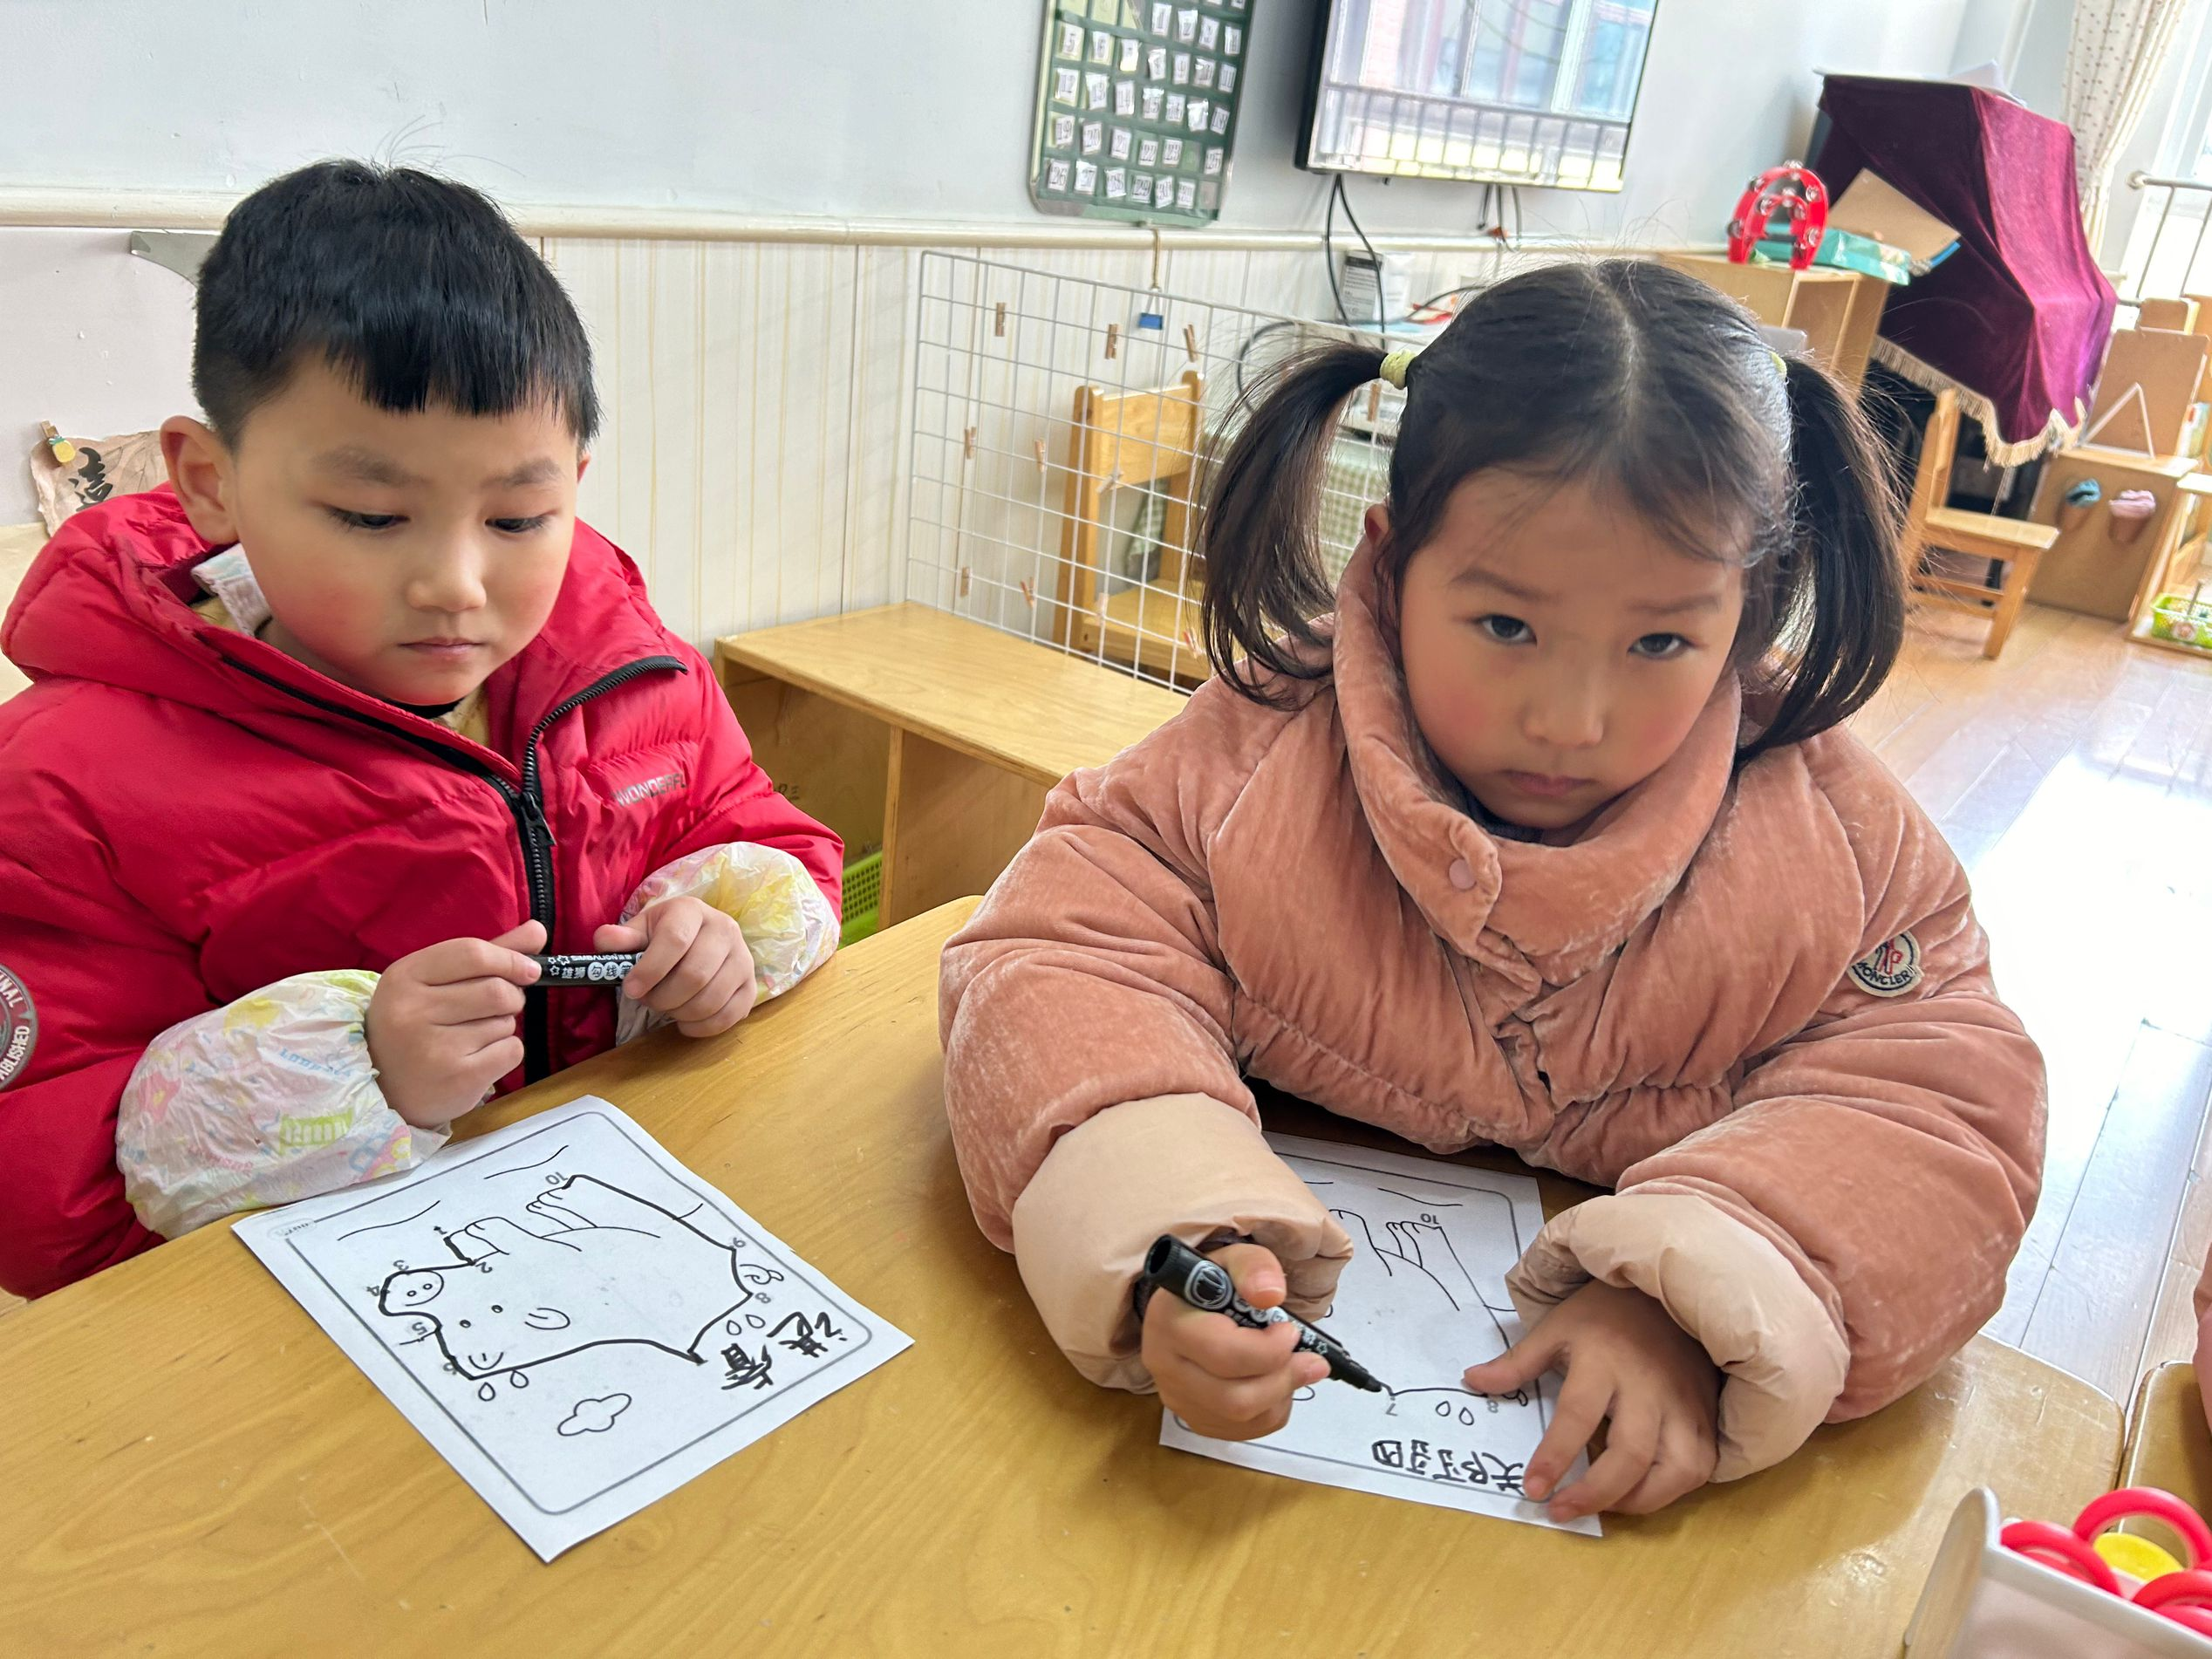

**三、户外活动**

今天我们一起在空地上进行了呼啦圈游戏，孩子们利用呼啦圈进行自主游戏，有的用呼啦圈当做滚轮，比比谁滚得远，有的用呼啦圈套在身上，形成了一条小火车，还有的摆在地上，利用呼啦圈来跳格子，大家都有了自己的想法进行游戏，真是太棒啦！

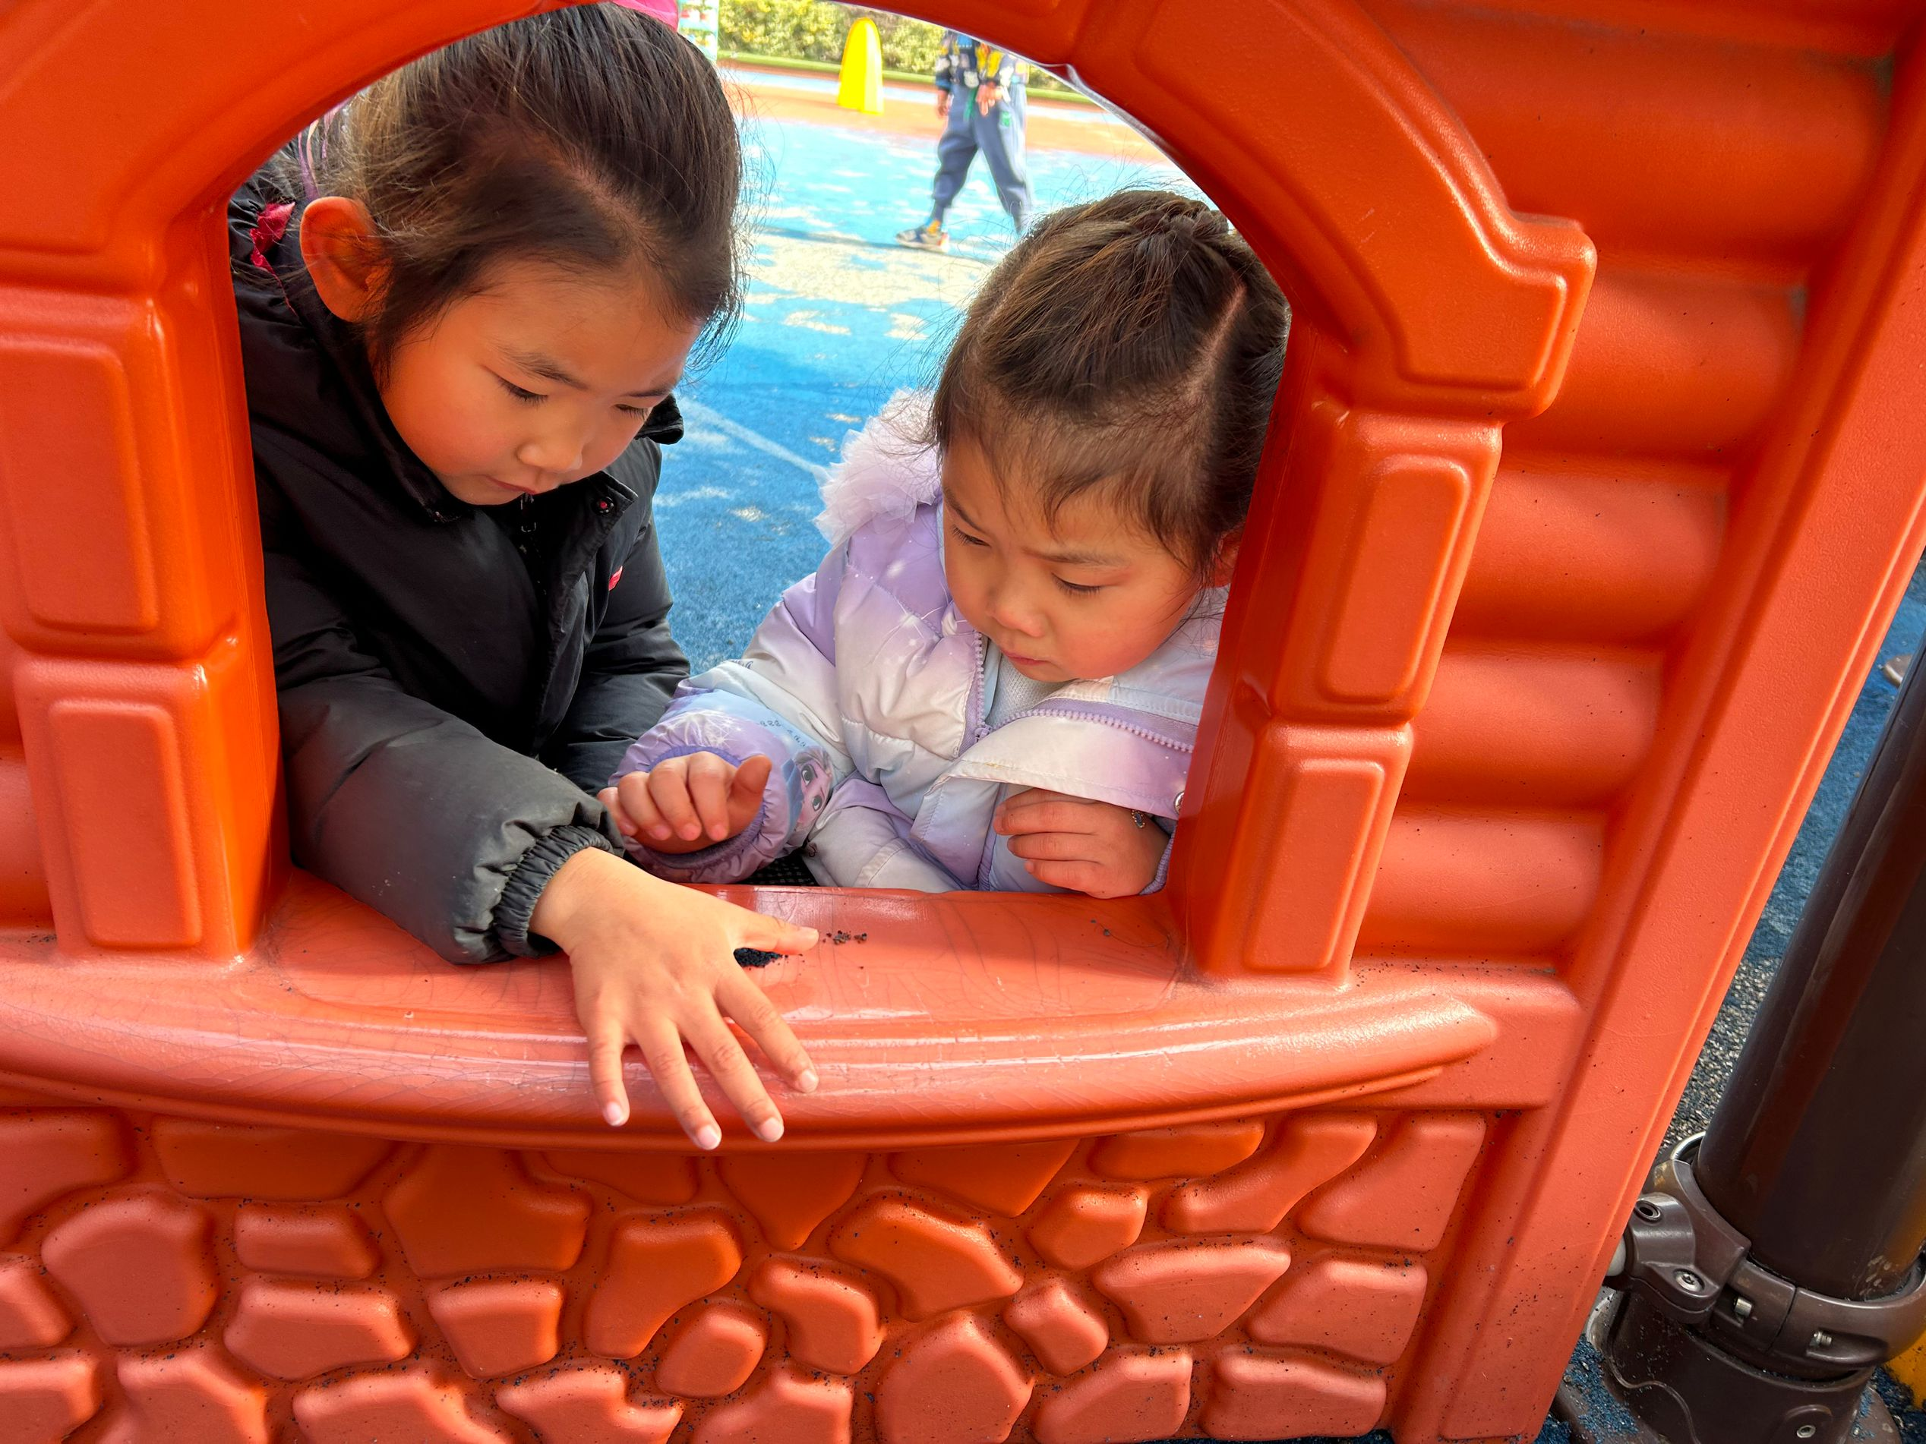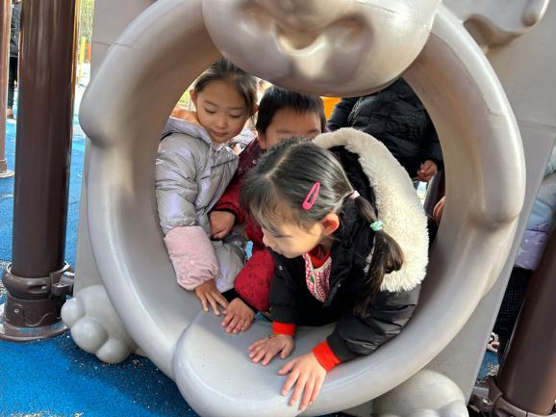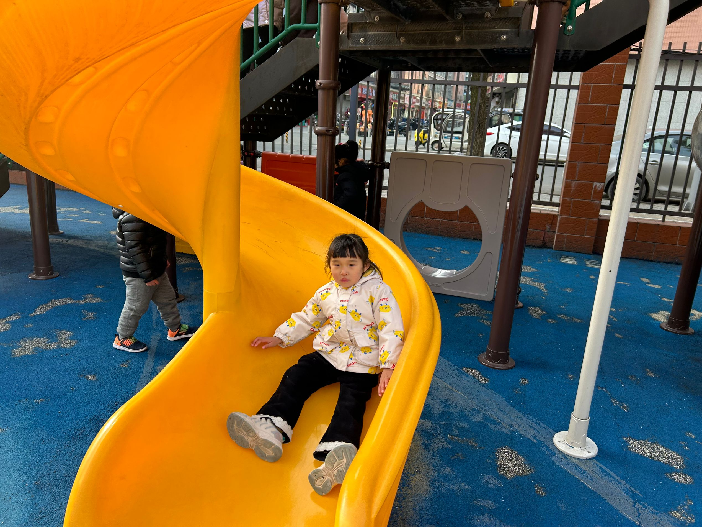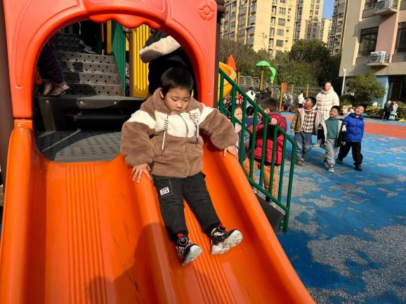

**四、区域游戏**

区域时间到了，孩子们选择自己喜欢的区域进行游戏，越来越多的小朋友学会了合作游戏。

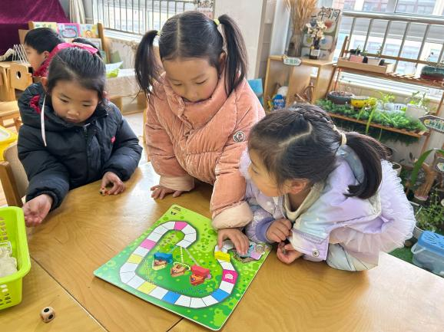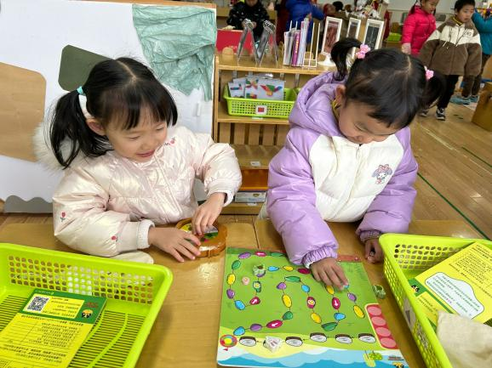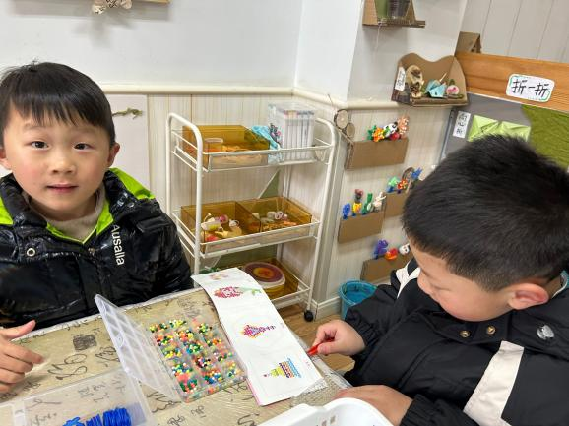

**五、生活活动**

**午餐情况**：中午吃的是萝卜肉圆、大蒜叶炒菌菇、燕麦饭、罗宋汤。

最近孩子们吃饭的速度明显增长了不少，特别是王诺婉小朋友，光盘的次数也在慢慢增多，继续加油哦！

**六、温馨提示**

1.请及时关注幼儿身体情况，并及时跟老师沟通哦！

2.请调整好幼儿的作息时间，早睡早起，养成良好的作息习惯。

3.入园前请及时检查幼儿的口袋，以防出现尖锐的物品误伤幼儿哦~